Иляева Эдита Ис31к(https://github.com/ilae-web/pr-7)
Задача 1 – класс для хранения приватного числа
python
class SecretNumber:
def __init__(self):
self.__number = None

def set_number(self, n):
self.__number = n

def get_number(self):
return self.__number
# Тест
sn = SecretNumber()
sn.set_number(100)
print(sn.get_number())
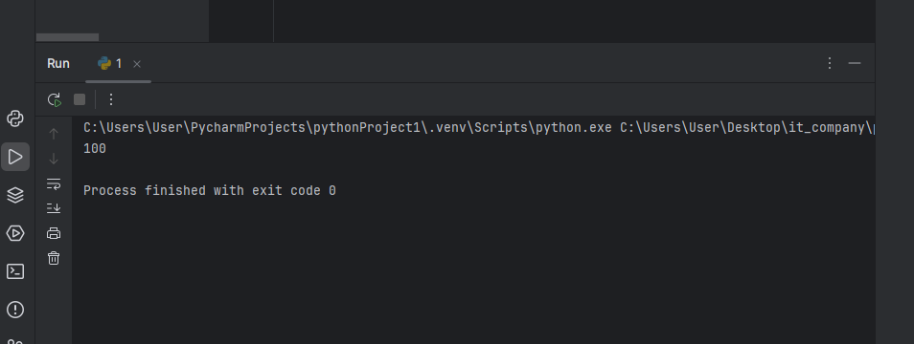
Задача 2 – класс который хранит только положительные числа
python
class PositiveNumber:
def __init__(self):
self.__number = 0

def set_number(self, n):
if n > 0:
self.__number = n

def get_number(self):
return self.__number
# Тест
pn = PositiveNumber()
pn.set_number(-5)
print(pn.get_number()) # 0
pn.set_number(10)
print(pn.get_number()) # 10
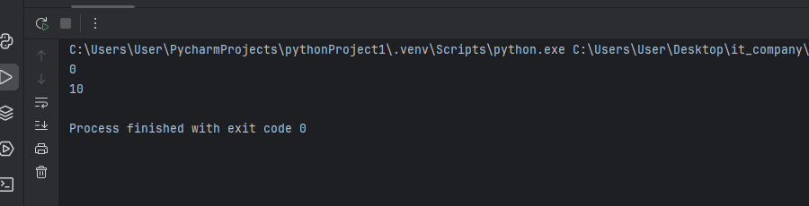
Задача 3 – класс для имени пользователя
python
class UserName:
def __init__(self):
self.__name = ""

def set_name(self, name):
self.__name = name

def get_name(self):
return self.__name.upper()

# Тест
un = UserName()
un.set_name("sofya")
print(un.get_name())
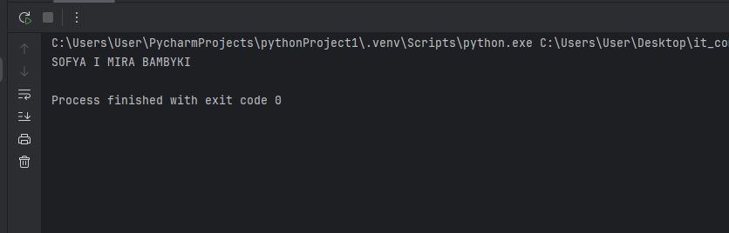
Задача 4 – класс счетчик шагов
python
class StepCounter:
def __init__(self):
self.__steps = 0

def walk(self, steps):
self.__steps += steps

def reset(self):
self.__steps = 0

def get_steps(self):
return self.__steps

# Тест
sc = StepCounter()
sc.walk(100)
sc.walk(50)
print(sc.get_steps()) # 150
sc.reset()
print(sc.get_steps()) # 0
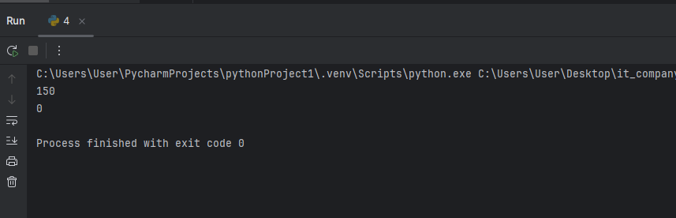
Задача 5 – класс банковского счета
python
class BankAccount:
def __init__(self):
self.__balance = 0

def deposit(self, amount):
self.__balance += amount

def withdraw(self, amount):
if amount <= self.__balance:
self.__balance -= amount

def get_balance(self):
return self.__balance
# Тест
ba = BankAccount()
ba.deposit(1000)
ba.withdraw(300)
print(ba.get_balance()) # 700
ba.withdraw(800) # не хватает, не снимает
print(ba.get_balance()) # 700
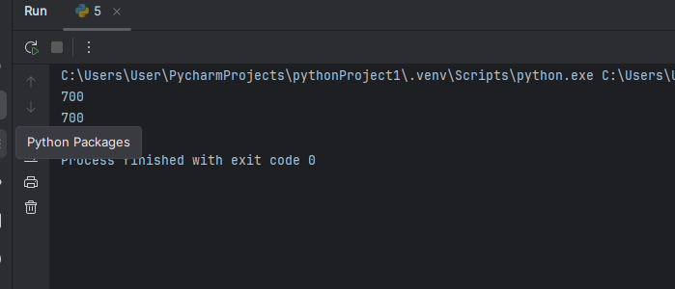
Задача 6 – класс для температуры
python
class Temperature:
def __init__(self):
self.__celsius = 0

def set_celsius(self, c):
self.__celsius = c

def get_celsius(self):
return self.__celsius

def get_fahrenheit(self):
return self.__celsius * 9/5 + 32

# Тест
temp = Temperature()
temp.set_celsius(25)
print(temp.get_celsius()) # 25
print(temp.get_fahrenheit()) # 77.0
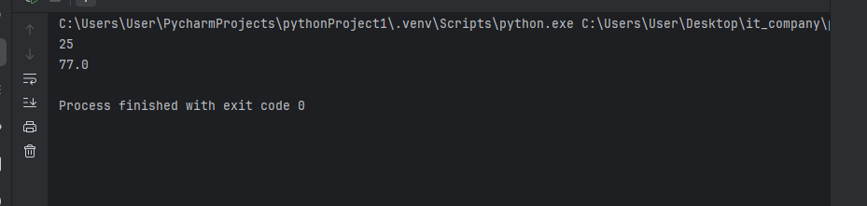
Задача 7 – класс для email
python
class EmailAccount:
def __init__(self):
self.__email = ""

def set_email(self, email):
if '@' in email:
self.__email = email

def get_email(self):
return self.__email

# Тест
ea = EmailAccount()
ea.set_email("test@mail.ru")
print(ea.get_email()) # test@mail.ru
ea.set_email("wrong")
print(ea.get_email()) # test@mail.ru (не изменилось)
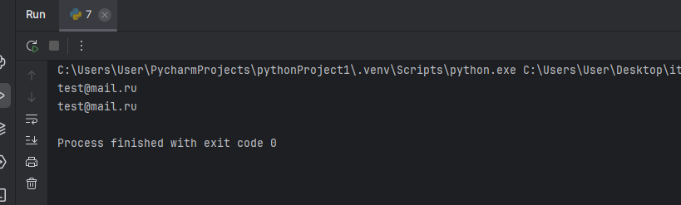
Задача 8 – класс список покупок
python
class ShoppingList:
def __init__(self):
self.__items = []
def add_item(self, item):
self.__items.append(item)
def get_items(self):
return self.__items
def clear(self):
self.__items.clear()
# Тест
sl = ShoppingList()
sl.add_item("хлеб")
sl.add_item("молоко")
print(sl.get_items()) # ['хлеб', 'молоко']
sl.clear()
print(sl.get_items()) # []
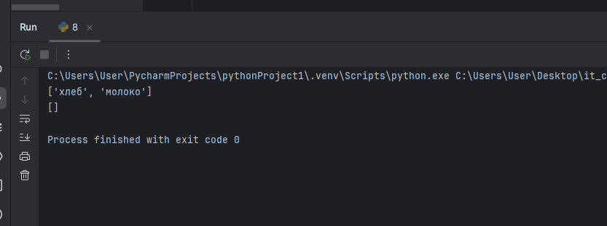
Задача 9 – класс счетчик с лимитом
python
class LimitedCounter:
def __init__(self, max_value):
self.__max_value = max_value
self.__value = 0

def increment(self):
if self.__value < self.__max_value:
self.__value += 1

def decrement(self):
if self.__value > 0:
self.__value -= 1

def get_value(self):
return self.__value

# Тест
lc = LimitedCounter(5)
lc.increment()
lc.increment()
print(lc.get_value()) # 2
lc.increment()
lc.increment()
lc.increment()
lc.increment() # не сработает (лимит 5)
print(lc.get_value()) # 5
lc.decrement()
print(lc.get_value()) # 4
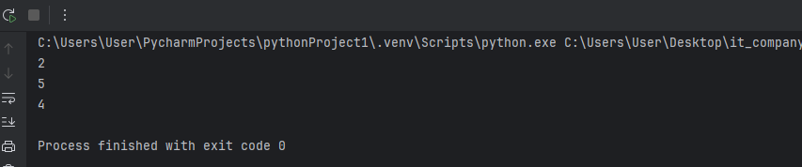
Задача 10 – класс точка на плоскости
python
import math

class Point2D:
def __init__(self):
self.__x = 0
self.__y = 0

def set_coordinates(self, x, y):
self.__x = x
self.__y = y

def get_coordinates(self):
return (self.__x, self.__y)

def distance_from_origin(self):
return math.sqrt(self.__x**2 + self.__y**2)

# Тест
p = Point2D()
p.set_coordinates(3, 4)
print(p.get_coordinates()) # (3, 4)
print(p.distance_from_origin()) # 5.0
